Burmistrz Miasta Gorlice ogłasza
przetargi ustne ograniczone na sprzedaż niezabudowanych nieruchomości gruntowych stanowiących własność Miasta Gorlice, położonych przy ul. Krętej w Gorlicach

- Pierwszy przetarg ustny ograniczony na sprzedaż niezabudowanej nieruchomości oznaczonej działką nr 2997/5 o pow. 0,0071 ha, obj. KW NS1G/00088009/5 Sądu Rejonowego w Gorlicach.
Nieruchomość położona jest w centrum miasta. Teren działki stanowi skarpę o kształcie nieregularnym, zlokalizowany pomiędzy ulicą Wąską a ulicami Garbarską i Blich. Do działki brak jest dojazdu. Z kolei dojście jest bardzo utrudnione ze względu na ogrodzenia działek sąsiednich. Teren jest niezagospodarowany, porośnięty trawą, pojedynczymi drzewami i krzakami.
W planie zagospodarowania przestrzennego Miasta Gorlice plan Nr 3 nieruchomość położona jest w terenach zabudowy śródmiejskiej – symbol z planu – MU.
Nieruchomość będąca przedmiotem przetargu wolna jest od obciążeń i zobowiązań.
Nieruchomość zostaje przeznaczona do sprzedaży w drodze przetargu ustnego ograniczonego skierowanego do właścicieli nieruchomości sąsiednich oznaczonych działkami nr: 2997/4, 1273, 1274, 1256.
Lokalizacja, kształt oraz powierzchnia przedmiotowej nieruchomości uniemożliwiają jej zagospodarowanie jako odrębnej nieruchomości, zatem uzasadniona jest sprzedaż w drodze przetargu ustnego ograniczonego skierowanego wyłącznie do właścicieli nieruchomości przyległych w celu poprawy warunków zagospodarowania tych nieruchomości.

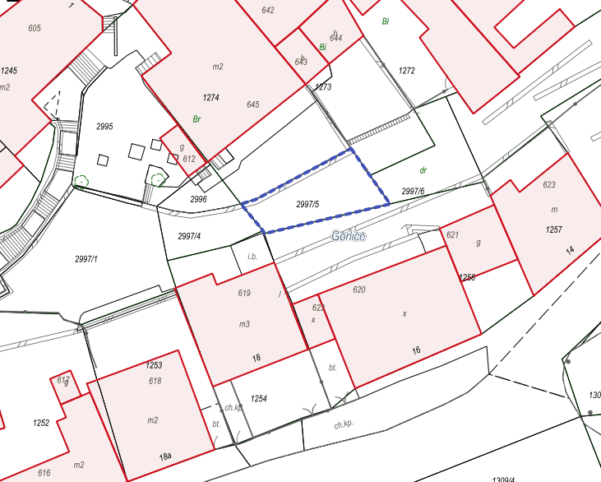
Cena wywoławcza nieruchomości wynosi: 7 200,00 zł netto /słownie: siedem tysięcy dwieście złotych 00/100/ plus podatek VAT w wysokości 1 656,00 zł /słownie: jeden tysiąc sześćset pięćdziesiąt sześć złotych 00/100/, obliczony według stawki 23 %, co łącznie daje kwotę brutto 8 856,00 zł / słownie: osiem tysięcy osiemset pięćdziesiąt sześć złotych 00/100/.
O wysokości postąpienia decydują uczestnicy przetargu z tym, że postąpienie nie może wynosić mniej niż 1% ceny wywoławczej brutto, z zaokrągleniem w górę do pełnych dziesiątek złotych.

Wadium w wysokości 1 000,00 zł (słownie: jeden tysiąc złotych 00/100) należy wnieść w środkach pieniężnych przelewem na rachunek Urzędu Miejskiego w Gorlicach Nr 59 2030 0045 1110 0000 0160 8370 w Banku BNP Paribas S.A. O/Gorlice, najpóźniej 7 września 2023 r.
W tytule wpłaty należy podać dane uczestnika przetargu oraz oznaczenie nieruchomości, której wpłata dotyczy. Za datę wniesienia wadium uznaje się dzień wpływu należności na rachunek Urzędu.

- Pierwszy przetarg ustny ograniczony na sprzedaż niezabudowanej nieruchomości oznaczonej działką nr 2997/6 o pow. 0,0064 ha, obj. KW NS1G/00088009/5 Sądu Rejonowego w Gorlicach.
Nieruchomość położona jest w centrum miasta. Teren działki stanowi skarpę o kształcie nieregularnym, zlokalizowany pomiędzy ulicą Wąską a ulicami Garbarską i Blich. Do działki brak jest dojazdu. Z kolei dojście jest bardzo utrudnione ze względu na ogrodzenia działek sąsiednich. Teren jest niezagospodarowany, porośnięty trawą, pojedynczymi drzewami i krzakami.
W planie zagospodarowania przestrzennego Miasta Gorlice plan Nr 3 nieruchomość położona jest w terenach zabudowy śródmiejskiej – symbol z planu – MU.
Nieruchomość będąca przedmiotem przetargu wolna jest od obciążeń i zobowiązań.
Nieruchomość zostaje przeznaczona do sprzedaży w drodze przetargu ustnego ograniczonego skierowanego do właścicieli nieruchomości sąsiednich oznaczonych działkami nr: 1272, 1273, 1256.
Lokalizacja, kształt oraz powierzchnia przedmiotowej nieruchomości uniemożliwiają jej zagospodarowanie jako odrębnej nieruchomości, zatem uzasadniona jest sprzedaż w drodze przetargu ustnego ograniczonego skierowanego wyłącznie do właścicieli nieruchomości przyległych w celu poprawy warunków zagospodarowania tych nieruchomości.

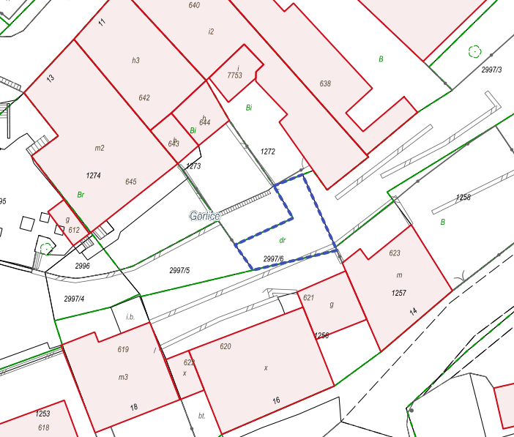
Cena wywoławcza nieruchomości wynosi: 6 455,00 zł netto /słownie: sześć tysięcy czterysta pięćdziesiąt pięć złotych 00/100/ plus podatek VAT w wysokości 1 484,65 zł /słownie: jeden tysiąc czterysta osiemdziesiąt cztery złote 65/100/, obliczony według stawki 23 %, co łącznie daje kwotę brutto 7 938,65 zł / słownie: siedem tysięcy dziewięćset trzydzieści osiem złotych 65/100/.
O wysokości postąpienia decydują uczestnicy przetargu z tym, że postąpienie nie może wynosić mniej niż 1% ceny wywoławczej brutto, z zaokrągleniem w górę do pełnych dziesiątek złotych.
Wadium w wysokości 1 000,00 zł (słownie: jeden tysiąc złotych 00/100) należy wnieść w środkach pieniężnych przelewem na rachunek Urzędu Miejskiego w Gorlicach Nr 59 2030 0045 1110 0000 0160 8370 w Banku BNP Paribas S.A. O/Gorlice, najpóźniej 7 września 2023 r.
W tytule wpłaty należy podać dane uczestnika przetargu oraz oznaczenie nieruchomości, której wpłata dotyczy. Za datę wniesienia wadium uznaje się dzień wpływu należności na rachunek Urzędu.

Przetargi na sprzedaż nieruchomości wymienionych w pkt 1 - 2 odbędą się w budynku Urzędu Miejskiego Gorlice Rynek 2 sala 207 A II piętro w dniu 12 września 2023 r.

pkt 1 - godzina 10⁰⁰
pkt 2 - godzina 11⁰⁰

W przetargu na sprzedaż nieruchomości objętej pkt 1 mogą brać udział właściciele nieruchomości przyległych:
- obejmującej działkę nr: 2997/4,
- obejmującej działkę nr: 1273,
- obejmującej działkę nr: 1274,
- obejmującej działkę nr 1256.
W przetargu na sprzedaż nieruchomości objętej pkt 2 mogą brać udział właściciele nieruchomości przyległych:
- obejmującej działkę nr: 1272,
- obejmującej działkę nr: 1273,
- obejmującej działkę nr: 1256.

jeżeli spełnią następujące warunki:
- wniosą wadium w ustalonym terminie,
- dokonają pisemnego zgłoszenia swojego uczestnictwa w przetargu w terminie do 7 września 2023 r. do godz. 15 ⁰⁰, poprzez złożenie go w Biurze Obsługi Klienta Urzędu Miejskiego w Gorlicach Rynek 2 (parter) w zamkniętej kopercie z napisem „ZGŁOSZENIE UCZESTNICTWA W PRZETARGU NA SPRZEDAŻ NIERUCHOMOŚCI POŁOŻONEJ PRZY UL. KRĘTEJ W GORLICACH OZNACZONEJ DZIAŁKĄ NR ………….. ”, wraz z:
- kopią dokumentu potwierdzającego dokonanie wpłaty wadium,
- oświadczeniem, że oferent jest właścicielem nieruchomości sąsiedniej, co do której ograniczony został przetarg,
W przypadku występowania współwłasności w stosunku do nieruchomości przyległej, zgłoszenie uczestnictwa w przetargu winno zostać podpisane przez wszystkich współwłaścicieli tej nieruchomości lub winno zostać do niego załączone oświadczenie wszystkich współwłaścicieli, o wyrażeniu zgody na wzięcie udziału w przetargu na warunkach określonych w ogłoszeniu oraz na nabycie nieruchomości na współwłasność w odpowiednich udziałach, złożone w formie pisemnej z podpisami notarialnie poświadczonymi.

W załączeniu wzór zgłoszenia uczestnictwa w przetargu ograniczonym
Lista osób zakwalifikowanych do przetargów zostanie wywieszona na tablicy ogłoszeń w siedzibie Urzędu Miejskiego - segment A parter oraz w Biuletynie Informacji Publicznej Urzędu Miejskiego w Gorlicach najpóźniej na 1 dzień przed wyznaczonym terminem przetargów.

Warunki przetargów:
Przed otwarciem przetargów jego uczestnicy winni przedłożyć komisji przetargowej:
- dowody tożsamości
- w przypadku, gdy uczestnikiem przetargu jest osoba prawna, osoba upoważniona do reprezentowania uczestnika powinna przedłożyć do wglądu aktualny wypis z Krajowego Rejestru Sądowego, a osoba prowadząca działalność gospodarczą zaświadczenie o wpisie do ewidencji działalności gospodarczej. Jeżeli uczestnik jest reprezentowany przez pełnomocnika, konieczne jest przedłożenie oryginału notarialnego pełnomocnictwa upoważniającego do działania na każdym etapie postępowania przetargowego,
- w przypadku przystąpienia do przetargu osób fizycznych pozostających w związku małżeńskim, posiadających ustawową wspólność małżeńską do udziału w przetargu wymagana jest obecność obojga małżonków. W przypadku uczestnictwa w przetargu jednego małżonka należy złożyć do akt pisemne oświadczenie współmałżonka, iż wyraża on zgodę na nabycie nieruchomości będącej przedmiotem przetargu po cenie wylicytowanej przez współmałżonka przystępującego do przetargu,
- w przypadku występowania współwłasności którejkolwiek z nieruchomości przyległych, lub zmiany tych okoliczności po zgłoszeniu uczestnictwa w przetargu, współwłaściciele nieruchomości przyległej w celu wzięcia udziału w przetargu obowiązani są stawić się wszyscy w miejscu i terminie przetargu lub osoby je reprezentujące winny przedłożyć oświadczenie o wyrażeniu zgody na udział w przetargu i nabycie nieruchomości na współwłasność również na ich rzecz w odpowiednich udziałach, w formie pisemnej z podpisami notarialnie poświadczonymi.
- pisemne oświadczenia o zapoznaniu się ze stanem prawnym i sposobem zagospodarowania nieruchomości w terenie oraz „Warunkami przetargu” i przyjęciu tych warunków bez zastrzeżeń.

Dodatkowe informacje:

Nabycie nieruchomości przez cudzoziemca wymaga uzyskania zezwolenia Ministra właściwego do spraw wewnętrznych , na zasadach i w trybie określonym w ustawie z dnia 24 marca 1920 r. o nabywaniu nieruchomości przez cudzoziemców (t.j. Dz. U z 2017 r. poz. 2287).

Wadium wpłacone przez uczestnika, który przetarg wygrał, zalicza się na poczet ceny nabycia nieruchomości. Pozostałym uczestnikom przetargu wadium zostanie zwrócone niezwłocznie, w ciągu 3 dni roboczych od odwołania, zamknięcia, unieważnienia lub zakończenia wynikiem negatywnym przetargu, w sposób odpowiadający formie wnoszenia.
W przypadku występowania współwłasności wadium powinno być wpłacone przez każdego ze współwłaścicieli proporcjonalnie do posiadanych udziałów, aby łączna suma stanowiła kwotę ustalonego w warunkach przetargu wadium.
Przetarg jest ważny bez względu na liczbę uczestników przetargu, jeżeli przynajmniej jeden uczestnik zaoferuje co najmniej jedno postąpienie powyżej ceny wywoławczej. O wysokości postąpienia decydują uczestnicy przetargu, z tym że postąpienie nie może wynosić mniej niż 1 % ceny wywoławczej, z zaokrągleniem w górę do pełnych dziesiątek złotych.
Cena nabycia nieruchomości płatna jest jednorazowo przed zawarciem umowy notarialnej.
W dniu podpisania umowy notarialnej środki finansowe winny znajdować się na rachunku bankowym Miasta Gorlice. O terminie zawarcia umowy notarialnej nabywca zostanie zawiadomiony do 21 dni od dnia rozstrzygnięcia przetargu.

W przypadku gdy po stronie nabywcy występować będą współwłaściciele którejkolwiek z nieruchomości przyległych, co do których został ograniczony przetarg, do umowy notarialnej muszą przystąpić wszyscy współwłaściciele takiej nieruchomości albo współwłaściciel (współwłaściciele) przystępujący do umowy obowiązani są przedłożyć pełnomocnictwo upoważniające do zawarcia umowy w imieniu pozostałych współwłaścicieli udzielone w formie aktu notarialnego.

Jeżeli osoba ustalona jako nabywca nieruchomości nie przystąpi bez usprawiedliwienia do zawarcia umowy w miejscu i w terminie podanym w zawiadomieniu, organizator przetargu może odstąpić od zawarcia umowy, a wpłacone wadium nie podlega zwrotowi. Koszty sporządzenia umowy notarialnej i wpisów w księdze wieczystej ponosi nabywca.
W przypadku zaistnienia uzasadnionych powodów Burmistrz Miasta Gorlice zastrzega sobie prawo odwołania przetargu.

Ogłoszenie o przetargu wywiesza się w siedzibie Urzędu Miejskiego Rynek 2 na parterze oraz publikuje na stronie internetowej Urzędu Miejskiego w Gorlicach (www.gorlice.pl) i w Biuletynie Informacji Publicznej Miasta Gorlice w dzienniku www.monitorurzedowy.pl.
Ponadto informacje dotyczące przetargu można uzyskać telefonicznie pod numerem: (18) 35-51-261 lub osobiście w Wydziale Gospodarki Komunalnej i Mienia Urzędu Miejskiego w Gorlicach Plac Kościelny 2 (segment B), pok. 12B parter.

Gorlice, dnia 31 lipca 2023 r.

